ОТДЕЛ Хитридиомикота. ОТДЕЛ
ЗИГомикота.
ОСОБЕННОСТИ СТРОЕНИЯ И жИЗНЕДЕЯТЕЛЬНОСТИ
Задачи урока:
– изучить особенности строения грибов и их классификацию;
– сформировать представление об отличительных особенностях жизнедеятельности настоящих грибов;
– продолжить развитие умений работать с микроскопом и микропрепаратами.
Вид урока: комбинированный урок.
Ход урока:
Основные положения урока.
• Классификация настоящих грибов основана на особенностях строения тела и характере жизнедеятельности.
• Зигомикоты – одноклеточные организмы, ведущие наземный образ жизни, типичным представителем которых является мукор.
• В обширный отдел аскомикотов или сумчатых грибов входят различные представители: от дрожжей – одиночных почкующихся клеточных форм до многоклеточных сморчков и строчков, а также паразитических форм рода спорынья.
• Хитридиомикоты – лишенные мицелия одноклеточные и микроскопические формы, тесно связанные с водной средой.
Отличительных особенностях строения и жизнедеятельности.
Черты  сравнения | Отдел  Хитридиомикоты | Отдел  Зигомикоты | Отдел  Аскомикоты
I. Среда обитания | Преимущественно  водная | Преимущественно  наземная | Преимущественно  наземная
II. Способ питания | Внутриклеточные  паразиты | Паразиты,  сапротрофы | Гетеротрофы,  паразиты
III. Строение тела | Одноклеточные. мицелий отсутствует, голая цитоплазматическая масса | Одноклеточные.  Образуют нитигифы | Одноклеточные, многоклеточные,  с крупными плодовыми телами
IV. Размножение | Споры | Споры в спорангиях | Споры в сумках

Цикла развития спорыньи.
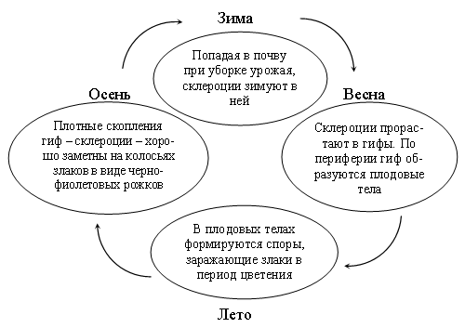
Разнообразие сред обитания хитридиомицетов
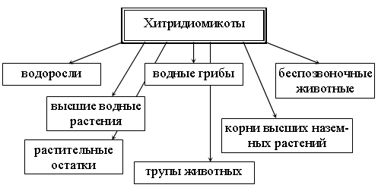
Вопросы для обсуждения.
1. Что такое субстрат? Какую роль он играет в жизни грибов? Приведите примеры субстрата для плесневых грибов и дрожжей.
2. Какое строение имеет грибница мукора? Как размножается мукор?
3. Объясните выражение «дрожжи работают».
4. Докажите, что мукор и пеницилл относят к сопротрофным организмам.
5. Где обитают грибы-паразиты? Приведите примеры.
6. В клетках грибов образуются такие вещества, как антибиотики, которые мы применяем в случае различных заболеваний. Как вы думаете, какую роль играют антибиотики в жизни грибов?
7. Вещества какого гриба-паразита могут быть для человека как смертельным ядом, так и лекарством?

Закрепление материала.
• Дополните схему, приведите примеры.
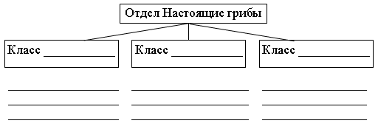

• Допишите предложения и заполните пропуски.
Свое название аскомикоты получили благодаря образованию замкнутых структур _____, которые содержат _____. К отделу аскомикотов относятся дрожжи, представленные одиночными _____ клетками. По способу питания аскомикоты _____. Обитают они на различных растительных _____ и питаются гниющими _____. Многие аскомикоты образуют _____ , применяемые в медицине для лечения _____ заболеваний.
За страницами учебника.
Почвенные хищные грибы гифомицеты являются большими врагами червей. Эти грибы улавливают червей своими клейкими кольцами. Едва червь попадает в кольцо, как оно начинает плотно сжимать червя. Даже если червь умудрится оторвать кольцо от гриба, это все равно его не спасет. Остаток кольца начнет разрастаться и заполнит все тело червяка. Гриб растворит и всосет в себя внутренние органы червя. Через сутки от червя останется лишь внешний чехол, который изнутри будет заполнен нитями гриба.
У насекомых есть тяжелое заболевание – мускардиноз. Вызывается это заболевание грибком белая мускардина. Споры грибка проникают в тело насекомого и прорастают. Грибница разрастается и выделяет яд. От этого насекомое погибает. Из спор этого гриба ученые создали препарат, который позволяет эффективно бороться с колорадским жуком и другими сельскохозяйственными вредителями.
Домашнее задание: изучить текст на с. 26–28 до статьи «Отдел базидиомикоты»; повторить текст на с. 22–25.
Творческое задание: подготовить сообщение об открытии и использовании пенициллина.

